Grai2º curso / 2º cuatr.  Grado Ing. Inform.  Doble Grado Ing. Inform. y Mat. |  | Arquitectura de Computadores (AC)  Cuaderno de prácticas.  Bloque Práctico 2. Programación paralela II: Cláusulas OpenMP  Estudiante (nombre y apellidos): Juan Manuel Salcedo Serrano  Grupo de prácticas: D1  Fecha de entrega: 20/4/2017

Ejercicios basados en los ejemplos del seminario práctico
- ¿Qué ocurre si en el ejemplo del seminario shared-clause.c se añade a la directiva parallel la cláusula default(none)? (añada una captura de pantalla que muestre lo que ocurre) (b) Resuelva el problema generado sin eliminar default(none).Añada el código con la modificación al cuaderno de prácticas.
RESPUESTA: Al utilizar la directiva default(none) se debe específicar el ámbito de todas las variables, si no daría error al compilar. Se soluciona añadiendo la variable n a la directiva shared.

CÓDIGO FUENTE: shared-clauseModificado.c
#include <stdio.h>
#ifdef _OPENMP
#include <omp.h>
#endif
int main()
{
int i, n = 7;
int a[n];
for (i=0; i<n; i++)
a[i] = i+1;
#pragma omp parallel for shared(a,n) default(none)
for (i=0; i<n; i++) a[i] += i;
printf("Después de parallel for:\n");
for (i=0; i<n; i++)
printf("a[%d] = %d\n",i,a[i]);
return 0;
}
CAPTURAS DE PANTALLA:
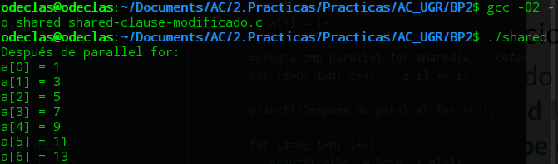
- ¿Qué ocurre si en private-clause.c se inicializa la variable suma fuera de la construcción parallel en lugar de dentro? (inicialice suma a un valor distinto de 0 dentro y fuera de parallel) Razone su respuesta. Añada el código con la modificación al cuaderno de prácticas.
RESPUESTA: El valor de suma, al estar inicializado fuera de parrallel, se va sobreescribiendo.

CÓDIGO FUENTE: private-clauseModificado.c
#include <stdio.h>
#ifdef _OPENMP
#include <omp.h>
#else
#define omp_get_thread_num() 0
#endif

int main(){
int i, n = 7;
int a[n], suma;
for (i=0; i<n; i++)
a[i] = i;

#pragma omp parallel private(suma)
{
#pragma omp for
for (i=0; i<n; i++){
suma = suma + a[i];
printf("thread %d suma a[%d] / ", omp_get_thread_num(), i);
}
printf("\n* thread %d suma= %d", omp_get_thread_num(), suma);
}
printf("\n");
return 0;
}
CAPTURAS DE PANTALLA:
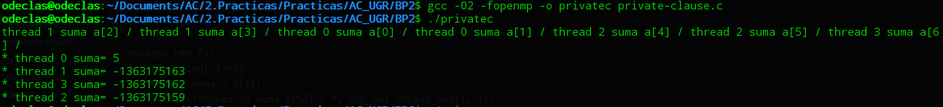
- ¿Qué ocurre si en private-clause.c se elimina la cláusula private(suma)? ¿A qué cree que es debido?
RESPUESTA: Muestra siempre el mismo resultado puesto que cada hebra no usa localmente la variable, sobreescribiéndola, haciendo que se imprima solo el último valor.

CÓDIGO FUENTE: private-clauseModificado3.c
#include <stdio.h>
#ifdef _OPENMP
#include <omp.h>
#else
#define omp_get_thread_num() 0
#endif

int main(){
int i, n = 7;
int a[n], suma;
for (i=0; i<n; i++)
a[i] = i;
#pragma omp parallel
{
#pragma omp for
for (i=0; i<n; i++){
suma = suma + a[i];
printf("thread %d suma a[%d] / ", omp_get_thread_num(), i);
}
printf("\n* thread %d suma= %d", omp_get_thread_num(), suma);
}
printf("\n");
return 0;
}
CAPTURAS DE PANTALLA:
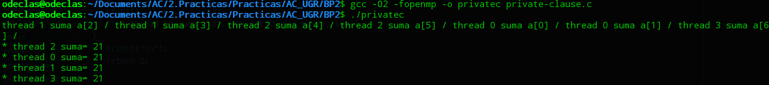
- En la ejecución de firstlastprivate.c de la pag. 21 del seminario se imprime un 6 fuera de la región parallel. ¿El código imprime siempre 6 fuera de la región parallel? Razone su respuesta.
RESPUESTA: Al usar lastprivate en suma solo se guarda el último valor(6).

CAPTURAS DE PANTALLA:
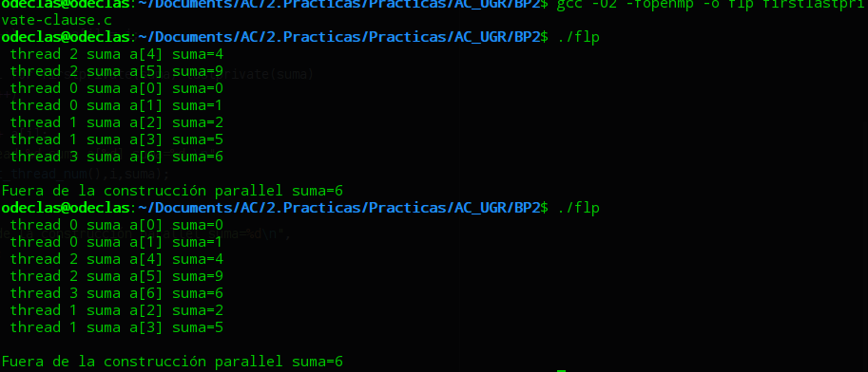
- ¿Qué ocurre si en copyprivate-clause.c se elimina la cláusula copyprivate(a) en la directiva single? ¿A qué cree que es debido?
RESPUESTA: El valor de a solo se guardaría en la hebra que ejecute single, por tanto en pragma omp for solo esa tendrá el valor “correcto”.

CÓDIGO FUENTE: copyprivate-clauseModificado.c
#include <stdio.h>
#include <omp.h>
int main() {
int n = 9, i, b[n];
for (i=0; i<n; i++) b[i] = -1;
#pragma omp parallel
{ int a;
#pragma omp single //copyprivate(a)
{
printf("\nIntroduce valor de inicialización a: ");
scanf("%d", &a );
printf("\nSingle ejecutada por el thread %d\n",
omp_get_thread_num());
}
#pragma omp for
for (i=0; i<n; i++) b[i] = a;
}
printf("Depués de la región parallel:\n");
for (i=0; i<n; i++) printf("b[%d] = %d\t",i,b[i]);
printf("\n");
return 0;
}
CAPTURAS DE PANTALLA:
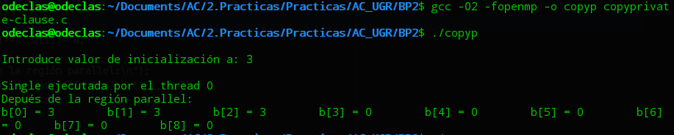
- En el ejemplo reduction-clause.c sustituya suma=0 por suma=10. ¿Qué resultado se imprime ahora? Justifique el resultado
RESPUESTA: Imprime el mismo resultado añadiéndole los 10 de la inicialización de suma.

CÓDIGO FUENTE: reduction-clauseModificado.c
#include <stdio.h>
#include <stdlib.h>
#ifdef _OPENMP
#include <omp.h>
#else
#define omp_get_thread_num() 0
#endif
int main(int argc, char **argv) {
int i, n=20, a[n],suma=10;
if(argc < 2) {
fprintf(stderr,"Falta iteraciones\n");
exit(-1);
}
n = atoi(argv[1]); if (n>20) {n=20; printf("n=%d",n);}
for (i=0; i<n; i++) a[i] = i;
#pragma omp parallel for reduction(+:suma)
for (i=0; i<n; i++) suma += a[i];
printf("Tras 'parallel' suma=%d\n",suma);
}
CAPTURAS DE PANTALLA:
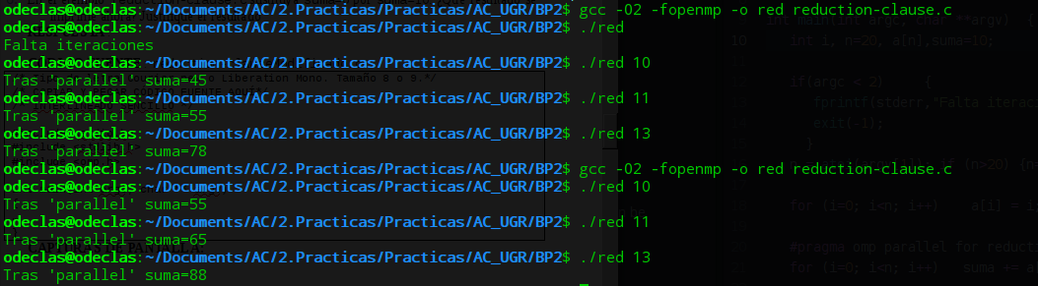
- En el ejemplo reduction-clause.c, elimine reduction() de #pragma omp parallel for reduction(+:suma) y haga las modificaciones necesarias para que se siga realizando la suma de los componentes del vector a en paralelo sin usar directivas de trabajo compartido .
RESPUESTA:

CÓDIGO FUENTE: reduction-clauseModificado7.c
/* Tipo de letra Courier new o Liberation Mono. Tamaño 8 o 9.*/
/* COPIAR Y PEGAR CÓDIGO FUENTE AQUÍ*/
/* INTERLINEADO SENCILLO */

#include <stdio.h>
#include <stdlib.h>
#include <omp.h>

int main(int argc, char ** argv)
{
…
}
CAPTURAS DE PANTALLA:

Resto de ejercicios
- Implementar un programa secuencial en C que calcule el producto de una matriz cuadrada, M, por un vector, v1 (implemente una versión para variables globales y otra para variables dinámicas, use una de estas versiones en los siguientes ejercicios):

NOTAS: (1) el número de filas /columnas N de la matriz deben ser argumentos de entrada al programa; (2) se debe inicializar la matriz y el vector antes del cálculo; (3) se debe asegurar que el programa calcula la suma correctamente imprimiendo todos los componentes del vector resultante, v3, para tamaños pequeños de los vectores (por ejemplo, N = 8 y N=11); (5) se debe imprimir sea cual sea el tamaño de los vectores el tiempo de ejecución del código paralelo que calcula el producto matriz vector y, al menos, el primer y último componente del resultado (esto último evita que las optimizaciones del compilador eliminen el código de la suma).
CÓDIGO FUENTE: pmv-secuencial.c

#include <stdio.h>
#include <stdlib.h>
#include <time.h>
#define BILLION 1000000000L
#define MAX 16000
double M[MAX][MAX], v1[MAX], v2[MAX];
int main(int argc, char **argv){
struct timespec inicio, final;
double total;
int N;
int i, k;
if(argc < 2) {
fprintf(stderr,"Parametro: Tama matriz\n");
exit(-1);
}
N = atoi(argv[1]);
if (N>MAX)
N=MAX;

clock_gettime(CLOCK_REALTIME, &inicio);
for(i = 0; i < N; i++){
v1[i] = i;
v2[i] = 0;
for(k = 0; k < N; k++)
M[i][k] = k + N*i;
}
for(i = 0; i < N; i++)
for(k = 0; k < N; k++)
v2[i] += M[i][k] * v1[k];

clock_gettime(CLOCK_REALTIME, &final);
total = ( final.tv_sec - inicio.tv_sec ) + (double)
( final.tv_nsec - inicio.tv_nsec ) / (double)BILLION;
printf("Tiempo (seg): %11.9f\t", total);
printf("v2[0] = %8.6f / ", v2[0]);
printf("v2[%d] = %8.6f \n\n", N-1, v2[N-1]);
}
CAPTURAS DE PANTALLA:
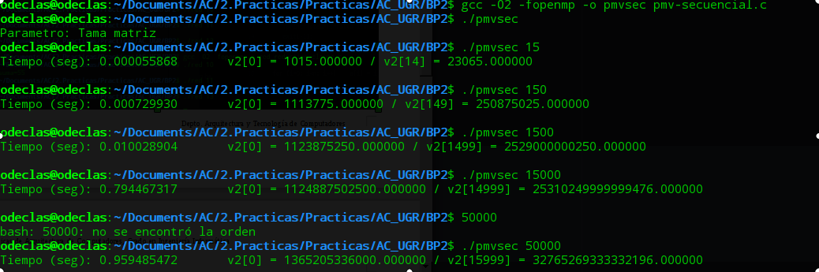
- Implementar en paralelo el producto matriz por vector con OpenMP a partir del código escrito en el ejercicio anterior usando la directiva for . Debe implementar dos versiones del código (consulte la lección 5/Tema 2):
  - una primera que paralelice el bucle que recorre las filas de la matriz y
  - una segunda que paralelice el bucle que recorre las columnas.
Use las directivas que estime oportunas y las cláusulas que sean necesarias excepto la cláusula reduction. Se debe paralelizar también la inicialización de las matrices. Respecto a este ejercicio:
  - Anote en su cuaderno de prácticas todos los errores de compilación que se han generado durante la realización del ejercicio y explique cómo los ha resuelto (especifique qué ayudas externas ha usado o recibido).
  - Anote todos los errores en tiempo de ejecución que se han generado durante la realización del ejercicio y explique cómo los ha resuelto (especifique qué ayudas externas ha usado o recibido).
NOTAS: (1) el número de filas /columnas N de la matriz deben ser argumentos de entrada; (2) se debe inicializar la matriz y el vector antes del cálculo; (3) se debe asegurar que el programa calcula la suma correctamente imprimiendo todos los componentes del vector resultante, v3, para tamaños pequeños de los vectores (por ejemplo, N = 8 y N=11); (5) se debe imprimir sea cual sea el tamaño de los vectores el tiempo de ejecución del código que calcula el producto matriz vector y, al menos, el primer y último componente del resultado (esto último evita que las optimizaciones del compilador eliminen el código de la suma).

CÓDIGO FUENTE : pmv-OpenMP-a.c
#include <stdio.h>
#include <stdlib.h>
#include <time.h>
#include <omp.h>
#define BILLION 1000000000L
#define MAX 16000
double M[MAX][MAX], v1[MAX], v2[MAX];
int main(int argc, char **argv){
struct timespec inicio, final;
double total;
int N;
int i, k;
if(argc < 2) {
fprintf(stderr,"Parametro: Tama matriz\n");
exit(-1);
}
N = atoi(argv[1]);
if (N>MAX)
N=MAX;

clock_gettime(CLOCK_REALTIME, &inicio);
#pragma omp parallel for
for(i = 0; i < N; i++){
v1[i] = i;
v2[i] = 0;
#pragma omp parallel for
for(k = 0; k < N; k++)
M[i][k] = k + N*i;
}
omp_set_num_threads(N);
#pragma omp parallel private(k)
for(i = 0; i < N; i++){
#pragma omp for
for(k = 0; k < N; k++)
v2[i] += M[i][k] * v1[k];
}

clock_gettime(CLOCK_REALTIME, &final);
total = ( final.tv_sec - inicio.tv_sec ) + (double)
( final.tv_nsec - inicio.tv_nsec ) / (double)BILLION;
printf("Tiempo (seg): %11.9f\t", total);
printf("v2[0] = %8.6f / ", v2[0]);
printf("v2[%d] = %8.6f \n\n", N-1, v2[N-1]);
}

CÓDIGO FUENTE: pmv-OpenMP-b.c
#include <stdio.h>
#include <stdlib.h>
#include <time.h>
#include <omp.h>
#define BILLION 1000000000L
#define MAX 16000
double M[MAX][MAX], v1[MAX], v2[MAX];
int main(int argc, char **argv){
struct timespec inicio, final;
double total;
int N;
int i, k;
if(argc < 2) {
fprintf(stderr,"Parametro: Tama matriz\n");
exit(-1);
}
N = atoi(argv[1]);
if (N>MAX)
N=MAX;

clock_gettime(CLOCK_REALTIME, &inicio);
#pragma omp parallel for
for(i = 0; i < N; i++){
v1[i] = i;
v2[i] = 0;
#pragma omp parallel for
for(k = 0; k < N; k++)
M[i][k] = k + N*i;
}
#pragma omp parallel private(i)
for(i = 0; i < N; i++)
#pragma omp for
for(k = 0; k < N; k++)
v2[i] += M[i][k] * v1[k];

clock_gettime(CLOCK_REALTIME, &final);
total = ( final.tv_sec - inicio.tv_sec ) + (double)
( final.tv_nsec - inicio.tv_nsec ) / (double)BILLION;
printf("Tiempo (seg): %11.9f\t", total);
printf("v2[0] = %8.6f / ", v2[0]);
printf("v2[%d] = %8.6f \n\n", N-1, v2[N-1]);
}

CAPTURAS DE PANTALLA:
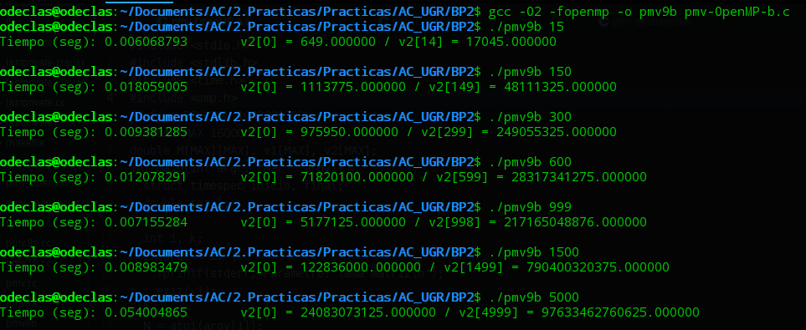
- A partir de la segunda versión de código paralelo desarrollado en el ejercicio anterior, implementar una versión paralela del producto matriz por vector con OpenMP que use para comunicación/sincronización la cláusula reduction. Respecto a este ejercicio:
  - Anote en su cuaderno de prácticas todos los errores de compilación que se han generado durante la realización del ejercicio y explique cómo los ha resuelto (especifique qué ayudas externas ha usado o recibido).
  - Anote todos los errores en tiempo de ejecución que se han generado durante la realización del ejercicio y explique cómo los ha resuelto (especifique qué ayudas externas ha usado o recibido).

CÓDIGO FUENTE: pmv-OpenmMP-reduction.c
#include <stdio.h>
#include <stdlib.h>
#include <time.h>
#include <omp.h>
#define BILLION 1000000000L
#define MAX 16000
double M[MAX][MAX], v1[MAX], v2[MAX];
int main(int argc, char **argv){
struct timespec inicio, final;
double total, aux = 0;
int N;
int i, k;
if(argc < 2) {
fprintf(stderr,"Parametro: Tama matriz\n");
exit(-1);
}
N = atoi(argv[1]);
if (N>MAX)
N=MAX;

clock_gettime(CLOCK_REALTIME, &inicio);
#pragma omp parallel for
for(i = 0; i < N; i++){
v1[i] = i;
v2[i] = 0;
#pragma omp parallel for
for(k = 0; k < N; k++)
M[i][k] = k + N*i;
}
#pragma omp parallel private(i)
for(i = 0; i < N; i++){
aux = 0;
#pragma omp for reduction(+:aux)
for(k = 0; k < N; k++)
aux = M[i][k] * v1[k];

v2[i] = aux;
}

clock_gettime(CLOCK_REALTIME, &final);
total = ( final.tv_sec - inicio.tv_sec ) + (double)
( final.tv_nsec - inicio.tv_nsec ) / (double)BILLION;
printf("Tiempo (seg): %11.9f\t", total);
printf("v2[0] = %8.6f / ", v2[0]);
printf("v2[%d] = %8.6f \n\n", N-1, v2[N-1]);
}

CAPTURAS DE PANTALLA:
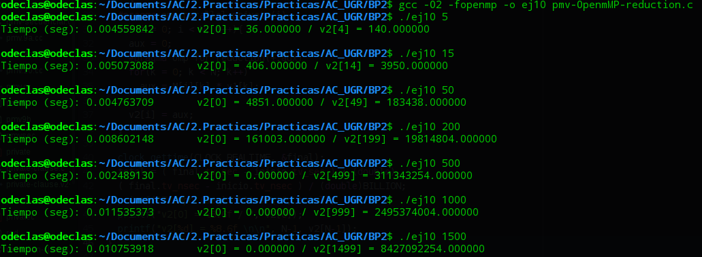
- 11. Ayudándose de una hoja de cálculo (recuerde que en las aulas está instalado OpenOffice) realice una tabla y una gráfica que permitan comparar la escalabilidad (ganancia en velocidad en función del número de cores) en atcgrid y en el PC local del mejor código paralelo de los tres implementados en los ejercicios anteriores para dos tamaños (N) distintos (consulte la Lección 6/Tema 2). Usar –O2 al compilar. Justificar por qué el código escogido es el mejor. NOTA: Nunca ejecute en atcgrid código que imprima todos los componentes del resultado.

TABLA Y GRÁFICA (por ejemplo para 1-4 threads PC local, y para 1-12 threads en atcgrid, tamaños-N-: algúno del orden de cientos de miles):

COMENTARIOS SOBRE LOS RESULTADOS:

